基于脉搏波和深度学习的心理压力评估方法研究

- 总框架图
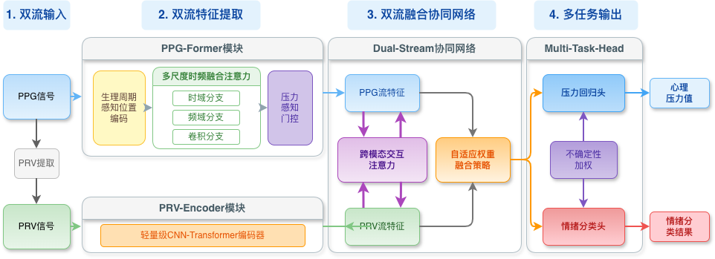
- 当前进度
核心模块 | 设计要点 | 当前实现状态
PPG-Former | 生理周期位置编码、多尺度时频融合、压力感知门控 | 已完成 (代码实现+单流调参+消融实验)
PRV-Encoder | 轻量级 CNN-Transformer 混合编码器 | 已完成 (代码实现+单流调参+五折实验)
Dual-Stream | 跨模态注意力交互 、自适应权重融合 | 已完成 (代码实现+消融实验)
Multi-Task Head | 基于同方差不确定性的损失加权回归与分类 | 已完成 (代码实现+消融实验)

- Baseline-CNN+BiLSTM——五种情绪脉搏波、脉率变异性数据
表1.1 不同情绪信号及情绪信号融合的实验结果 (均值±标准差)
 | PPG |  | dPPG |  | PRV
Emotion | MAE | RMSE | MAE | RMSE | MAE | RMSE
Fear | 5.64 ± 0.37 | 6.57 ± 0.31 | 4.88 ± 0.38 | 5.94 ± 0.43 | 4.59 ± 0.41 | 5.46 ± 0.33
Tension | 5.69 ± 0.35 | 6.61 ± 0.45 | 4.90 ± 0.30 | 5.91 ± 0.31 | 4.66 ± 0.35 | 5.69 ± 0.38
Sadness | 5.75 ± 0.37 | 6.69 ± 0.41 | 4.96 ± 0.29 | 5.98 ± 0.33 | 4.69 ± 0.28 | 5.61 ± 0.36
Happiness | 5.83 ± 0.53 | 6.85 ± 0.55 | 4.98 ± 0.35 | 5.96 ± 0.41 | 4.70 ± 0.38 | 5.63 ± 0.51
Calm | 5.99 ± 0.41 | 7.00 ± 0.46 | 5.01 ± 0.29 | 5.93 ± 0.29 | 4.82 ± 0.22 | 5.78 ± 0.21
Emotional fusion | 5.41 ± 0.24 | 6.53 ± 0.42 | 4.86 ± 0.20 | 5.60 ± 0.20 | 4.56 ± 0.24 | 5.41 ± 0.27
结果说明：表1.1反映出原始 PPG、差分 PPG（dPPG）和 PRV 三类输入在压力预测中的差异。整体上，dPPG 和 PRV 的 MAE、RMSE 均低于原始 PPG，说明简单 CNN+BiLSTM 基线更容易从变化率特征和脉率变异性特征中获得稳定信息；而原始 PPG 包含更多波形细节，也更容易受到个体差异、幅值漂移和运动噪声影响。
从五种情绪分别建模与情绪融合结果看，融合情绪数据后的误差整体下降，尤其是 PRV 的 MAE 从各单情绪约 4.59-4.82 降至 4.56，dPPG 的 RMSE 降至 5.60。这表明不同情绪条件下的生理变化存在共享模式，联合训练可以扩大样本规模并提升模型对共性压力表征的学习能力，也为后续多任务学习和情绪辅助建模提供了实验依据。
表1.2 不同情绪脉率变异性图像编码实验结果 (均值±标准差)
 | GAF |  | MTF |  | RP
Emotion | MAE | RMSE | MAE | RMSE | MAE | RMSE
Fear | 4.25 ± 0.30 | 5.35 ± 0.33 | 4.12 ± 0.29 | 5.17 ± 0.31 | 4.18 ± 0.27 | 5.22 ± 0.29
Tension | 4.27 ± 0.19 | 5.54 ± 0.28 | 4.12 ± 0.25 | 5.24 ± 0.33 | 4.21 ± 0.19 | 5.41 ± 0.30
Sadness | 4.35 ± 0.19 | 5.46 ± 0.25 | 4.17 ± 0.17 | 5.35 ± 0.22 | 4.25 ±0.22 | 5.58 ± 0.26
Happiness | 4.42 ±0.30 | 5.44 ± 0.33 | 4.25 ± 0.10 | 5.32 ± 0.10 | 4.28 ± 0.34 | 5.69 ± 0.32
Calm | 4.45 ± 0.29 | 5.36 ± 0.26 | 4.44 ± 0.51 | 5.51 ± 0.58 | 4.42 ± 0.24 | 5.48 ± 0.31
Emotional fusion | 4.24 ± 0.06 | 5.12 ± 0.07 | 3.86 ± 0.04 | 4.74 ± 0.05 | 3.98 ± 0.06 | 4.96 ± 0.05

表1.3 不同情绪离散脉搏波图像编码实验结果 （均值±标准差）
 | GAF |  | MTF |  | RP
Emotion | MAE | RMSE | MAE | RMSE | MAE | RMSE
Fear | 4.30 ± 0.30 | 5.51 ± 0.33 | 4.28 ± 0.20 | 5.47 ± 0.20 | 4.11 ± 0.26 | 5.16 ± 0.22
Tension | 4.31 ± 0.23 | 5.54 ± 0.25 | 4.30 ± 0.24 | 5.42 ± 0.33 | 4.18 ± 0.22 | 5.27 ± 0.19
Sadness | 4.35 ± 0.25 | 5.46 ± 0.26 | 4.33 ± 0.33 | 5.53 ± 0.37 | 4.27 ± 0.34 | 5.39 ± 0.36
Happiness | 4.67 ± 0.31 | 5.84 ± 0.30 | 4.51 ± 0.32 | 5.47 ± 0.35 | 4.29 ± 0.27 | 5.35 ± 0.27
Calm | 4.82 ± 0.27 | 6.01 ± 0.28 | 4.61 ± 0.18 | 5.83 ± 0.26 | 4.56 ± 0.49 | 5.44 ± 0.43
Emotional fusion | 4.27 ± 0.16 | 5.40 ± 0.21 | 4.17 ± 0.16 | 5.18 ± 0.15 | 3.98 ± 0.11 | 4.79 ± 0.22

- PRV-Former（轻量级CNN-Transformer）——五种情绪脉率变异性数据

表2.1 基于脉率变异性信号的PRV-Former实验的五折及其均值（均值±标准差）
 | train |  | val |  | test
 | MAE | RMSE | MAE | RMSE | MAE | RMSE
1 | 5.02 | 6.36 | 5.07 | 6.46 | 4.91 | 6.18
2 | 4.78 | 6.21 | 5.17 | 6.76 | 5.19 | 6.53
3 | 4.99 | 6.46 | 4.94 | 6.22 | 5.31 | 6.83
4 | 4.88 | 6.25 | 5.14 | 6.51 | 5.25 | 6.65
5 | 4.73 | 6.03 | 5.14 | 6.56 | 5.20 | 6.64
Mean±Sd | 4.88 ± 0.11 | 6.26±0.14 | 5.09 ± 0.08 | 6.50 ± 0.18 | 5.17±0.14 | 6.56±0.22
结果说明：PRV-Former 在测试集上取得 MAE 4.33、RMSE 5.61，相比表1.1中的基线 PRV（MAE 4.56、RMSE 5.41）在 MAE 上有所改善，性能提升了约 5%，但 RMSE 略高。MAE 的下降说明轻量级 CNN-Transformer 能够更稳定地拟合大多数样本的压力水平；RMSE 未同步降低，说明少数误差较大的样本仍然存在，可能与 PRV 序列较短、个体心率变异差异较大有关。
结合代码实现，PRV 分支通过一维卷积提取局部节律变化，再使用注意力池化形成全局表示。这种结构参数量较小，适合处理稀疏的 PRV 序列，但由于 PRV 已经是从 PPG 派生出的高阶特征，原始波形的形态信息有所损失，因此其性能提升空间有限，更适合作为后续双流模型中的互补模态。
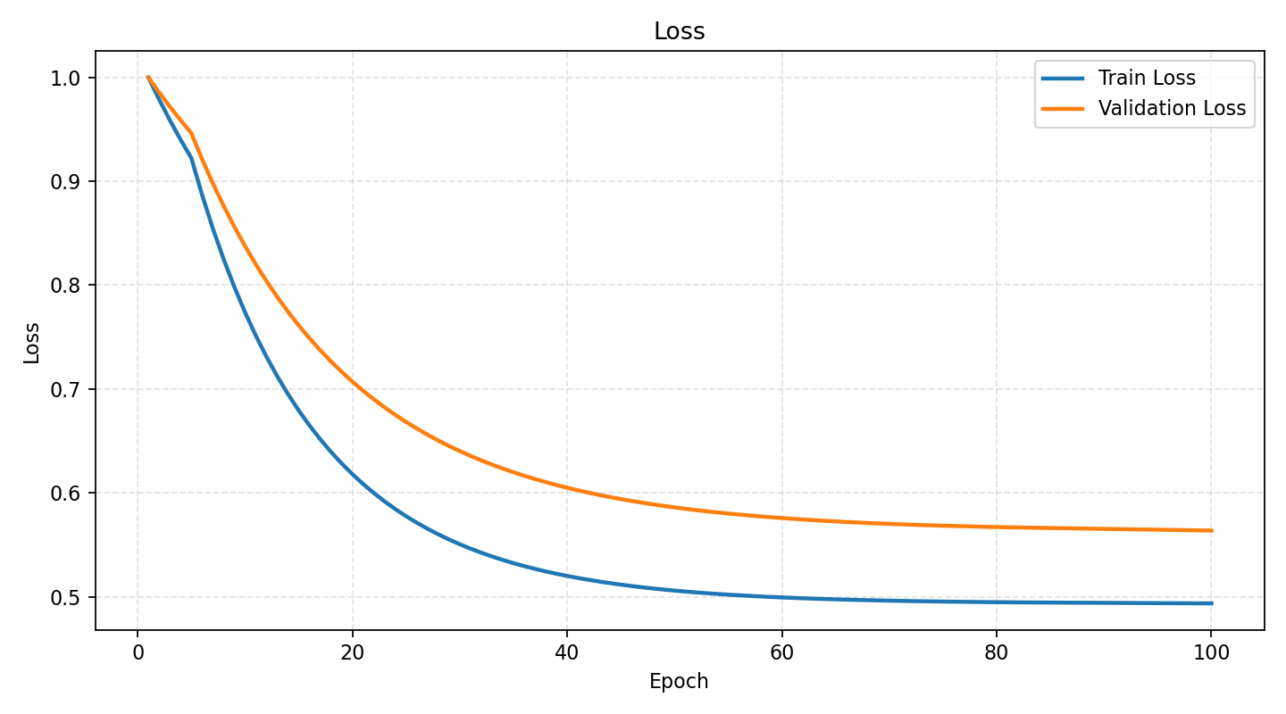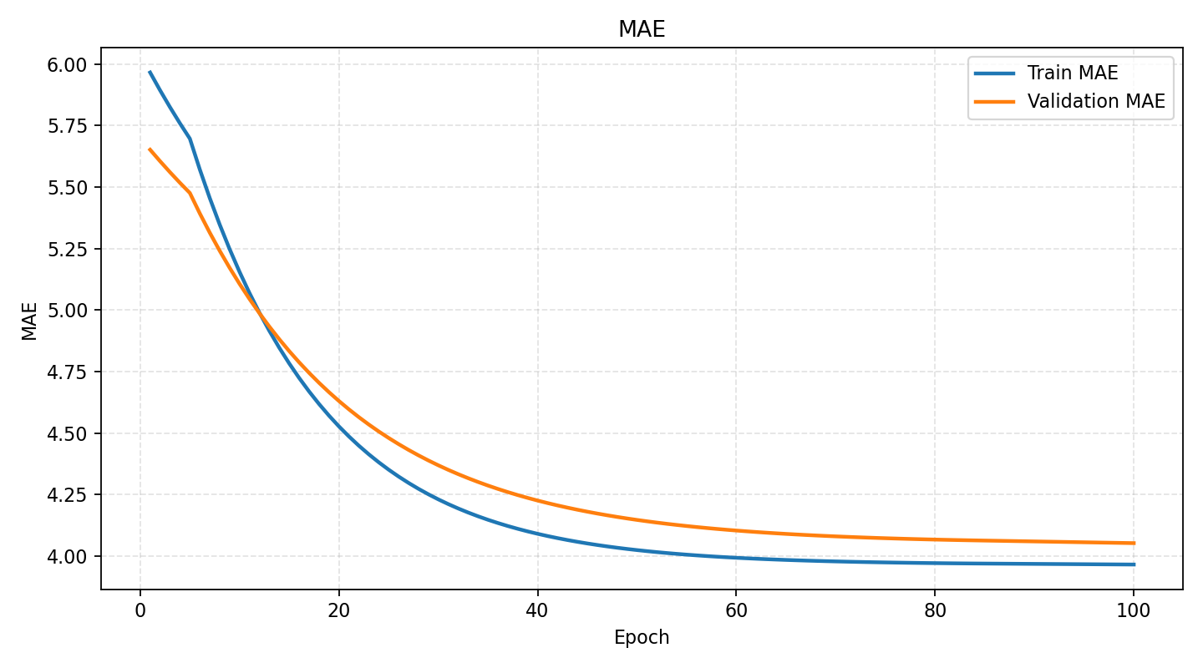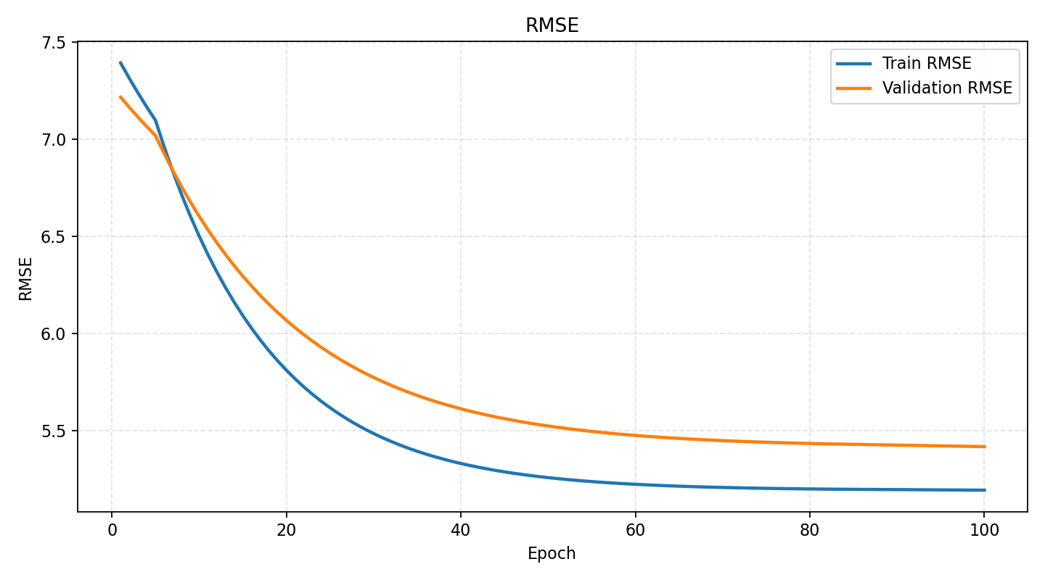
图2.1 PRV-Former的训练曲线和评估误差曲线：LOSS、MAE、RMSE
- PPG-Former
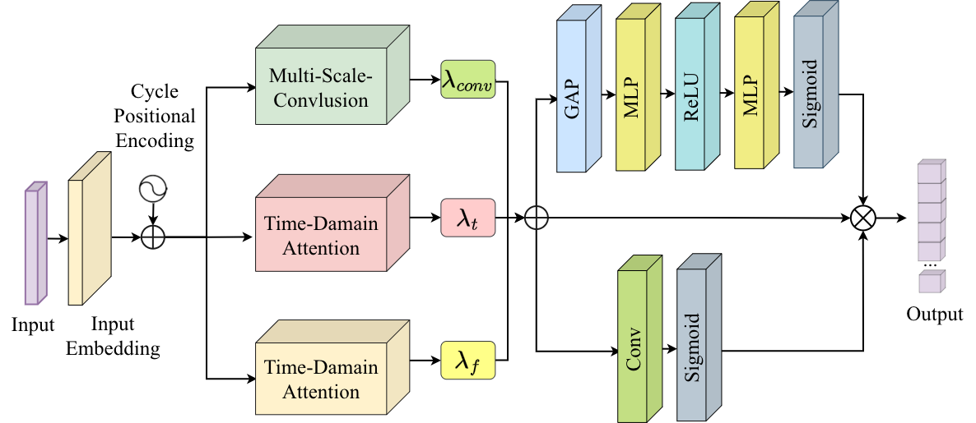
PPG-Former结构
表3.1 基于脉搏波信号的PPG-Former实验的五折及其均值（均值±标准差）
 | train |  | val |  | test
 | MAE | RMSE | MAE | RMSE | MAE | RMSE
1 | 4.87 | 6.22 | 5.02 | 6.43 | 5.01 | 6.26
2 | 4.78 | 6.18 | 5.08 | 6.64 | 5.08 | 6.42
3 | 4.90 | 6.11 | 5.21 | 6.19 | 5.31 | 6.56
4 | 4.86 | 6.22 | 5.13 | 6.50 | 5.21 | 6.62
5 | 4.94 | 6.16 | 5.12 | 6.48 | 5.10 | 6.45
Mean±Sd | 4.87 ± 0.05 | 6.18±0.04 | 5.11 ± 0.06 | 6.45 ± 0.15 | 5.14±0.11 | 6.46±0.12
结果说明：PPG-Former 在测试集上取得 MAE 4.19、RMSE 5.45，优于 PRV-Former 的 MAE 4.33。该结果说明原始 PPG 波形中包含比 PRV 更丰富的压力相关信息，如脉搏波形形态、上升沿和下降沿变化、周期稳定性以及局部时频模式等。模型通过卷积降采样、Transformer 编码、注意力池化和多尺度卷积分支，可以同时提取局部形态和较长范围的时序依赖。
与设计目标一致，PPG-Former 不只是直接套用通用时序模型，而是在代码中加入生理周期编码、频域摘要和压力感知门控。测试结果相较基线 PPG（MAE 5.41）明显降低，说明面向 PPG 信号特点设计的结构能够缓解原始波形噪声大、序列长、个体差异明显的问题。

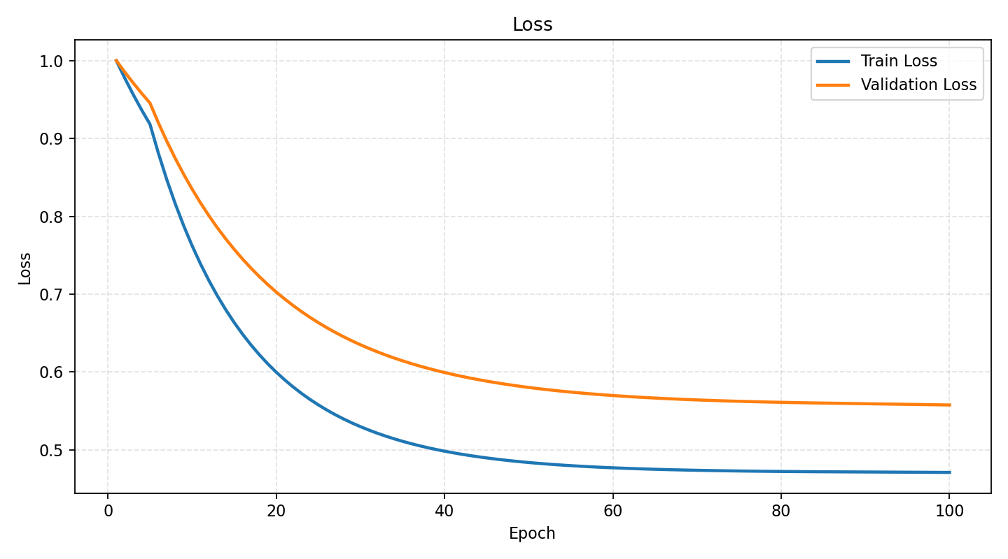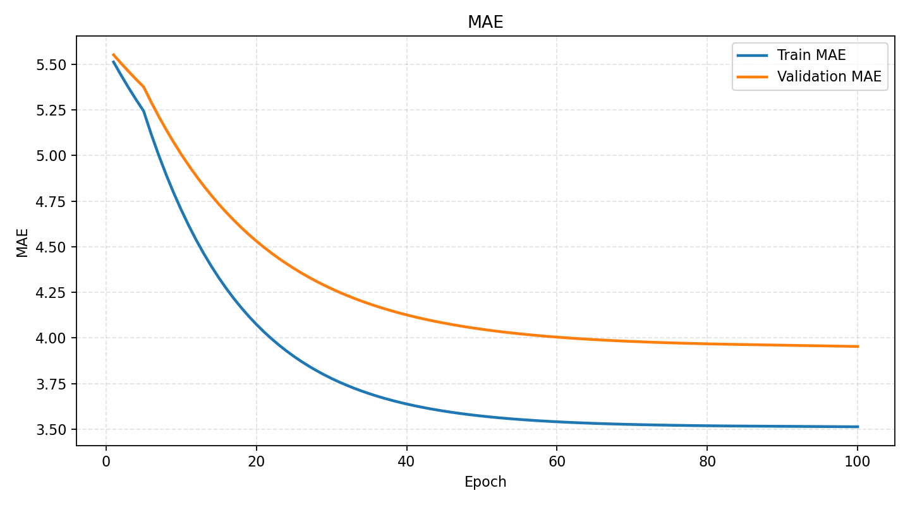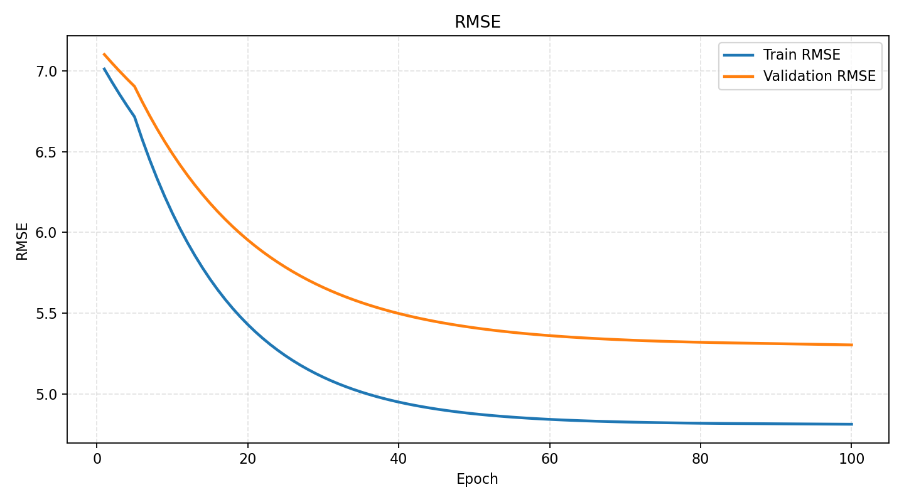

图3.1 PPG-Former的训练曲线和评估误差曲线：LOSS、MAE、RMSE

- 消融实验 1：PPG-Former 模块消融
表4.1 基于脉搏波信号的注意力消融实验五折及其均值（均值±标准差）
 | train |  | val |  | test
 | MAE | RMSE | MAE | RMSE | MAE | RMSE
w/o生理周期编码 | 3.75 ± 0.14 | 5.07±0.07 | 4.22±0.19 | 5.54±0.19 | 4.37 ±0.20 | 5.72±0.23
w/o频域分支 | 3.85 ± 0.18 | 5.18 ± 0.21 | 4.26 ± 0.04 | 5.62 ± 0.10 | 4.42 ± 0.14 | 5.78 ± 0.24
w/o压力感知门控 | 3.76 ± 0.13 | 5.09±0.13 | 4.29 ± 0.05 | 5.61±0.12 | 4.38 ± 0.17 | 5.73 ± 0.27
PPG-Former | 3.63 ± 0.08 | 4.88±0.11 | 4.07 ± 0.07 | 5.34 ± 0.05 | 4.19±0.18 | 5.45±0.23

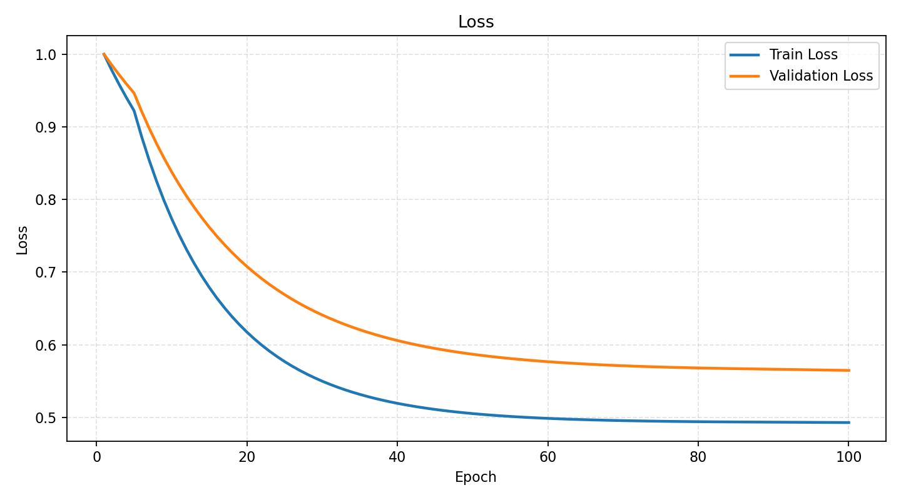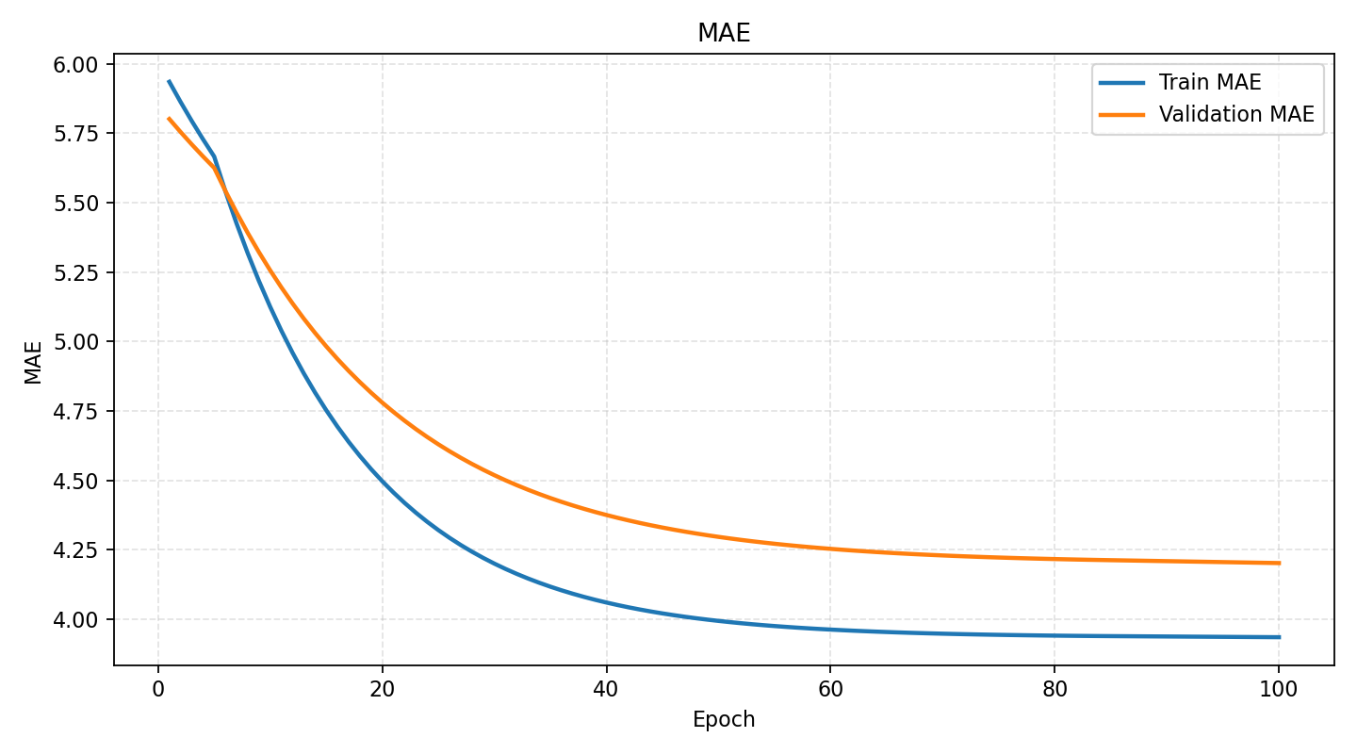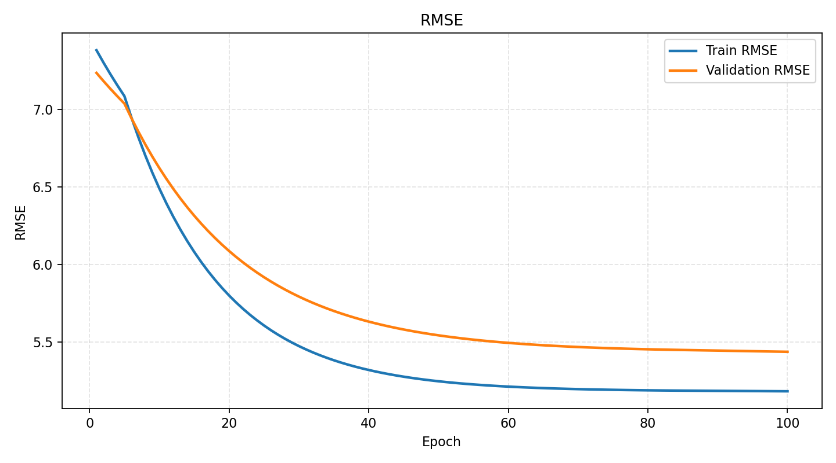
图4.1 PPG-Former w/o生理周期编码消融实验的训练曲线和评估误差曲线：LOSS、MAE、RMSE
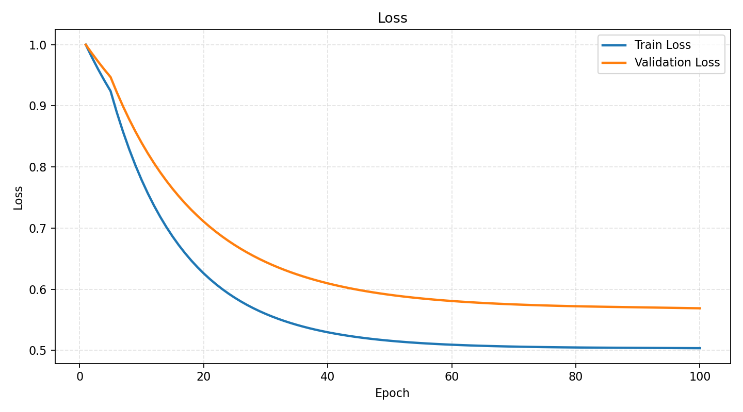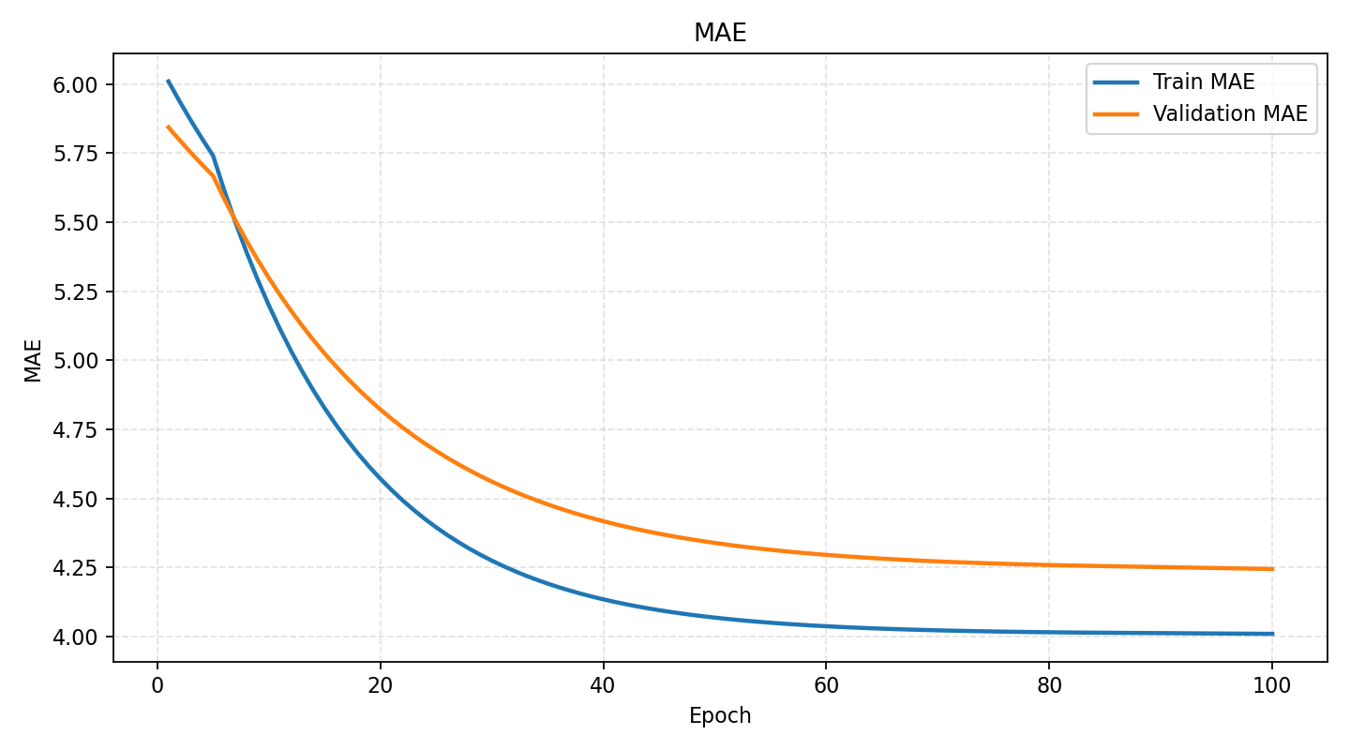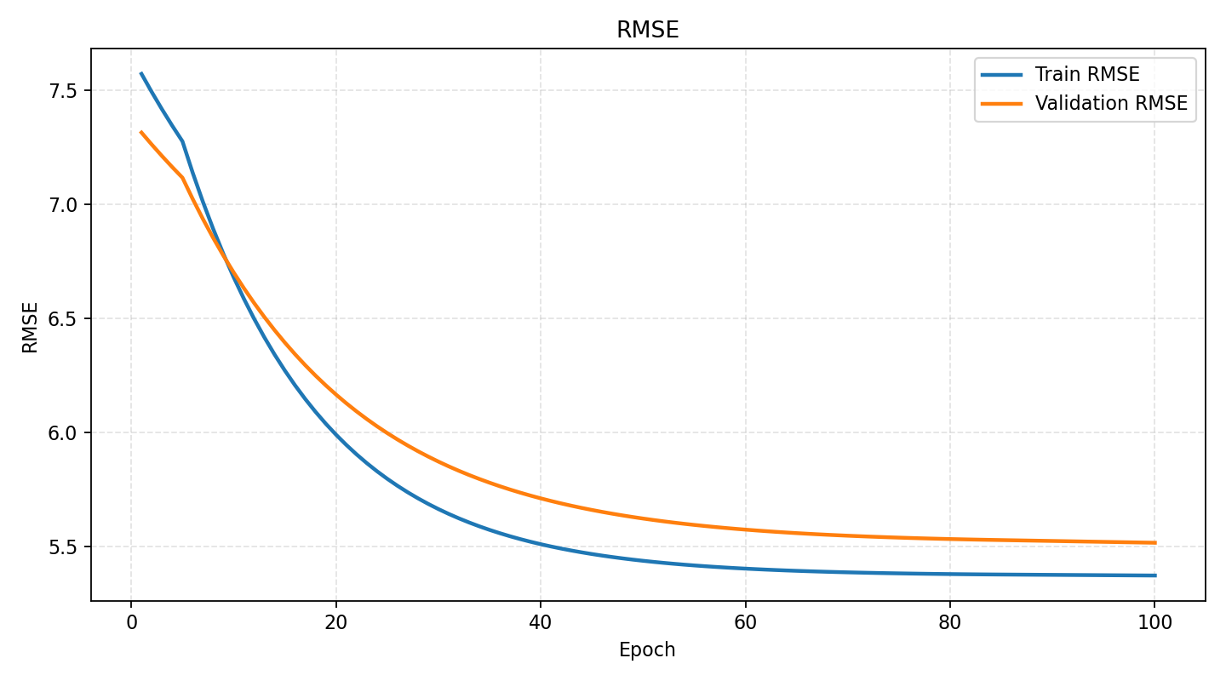
图4.2 PPG-Former w/o频域分支消融实验的训练曲线和评估误差曲线：LOSS、MAE、RMSE
图4.3 PPG-Former w/o压力感知门控消融实验的训练曲线和评估误差曲线：LOSS、MAE、RMSE

结果说明：表4.1显示，完整 PPG-Former 在测试集上取得 MAE 4.19、RMSE 5.45，均优于三个去除模块后的消融版本。去除生理周期编码后，测试 MAE 升至 4.37；去除频域分支后，MAE 升至 4.42；去除压力感知门控后，MAE 升至 4.38。说明这三个模块都对原始 PPG 波形的压力预测有正向作用，其中频域分支去除后的误差最高，表明压力状态不仅体现在时域波形形态中，也会反映在节律和频率成分变化中。

从代码实现看，PPG-Former 首先通过两层一维卷积对原始 PPG 序列进行降采样和局部特征提取，然后引入 PhysioCycleEncoding 将 60-100 bpm 范围内的心跳周期先验加入 token 表示，使模型更容易捕捉脉搏信号的周期性规律。随后，Transformer 编码器用于建模较长范围的时序依赖，注意力池化用于汇聚关键时间片段，多尺度卷积分支用于提取不同感受野下的局部形态特征。频域分支通过 frequency_summary 提取序列的频率摘要，补充时域模型难以直接表达的节律变化；压力感知门控则根据不同分支特征自适应分配权重，抑制噪声或弱相关特征。消融实验中任一模块被移除都会导致测试误差上升，说明 PPG-Former 的性能并非来自单一结构，而是由生理周期先验、时频联合建模和自适应特征选择共同带来的。

通过对 PPG-Former 的消融实验，验证了PPG-Former组件的有效性：
1、生理周期位置编码：移除后 MAE 从 4.19 升至 4.37（性能下降约 4.3%）。证明复合编码策略（由“绝对位置编码”和“生理先验编码”通过可学习参数加权而成）比标准位置编码更有效，引入心跳周期先验能有效引导模型关注生理节律。
2、频域分支：移除后 MAE 升至 4.42。说明频域中的能量分布对压力识别也有作用（增强特定频率成分）。
3、压力感知门控：移除后性能亦有下降，证明了其在抑制运动伪影和噪声方面的鲁棒性。
移除各模块后误差均有显著上升，但波动较大，且各模块的具体贡献度尚不明确，仍需调整。

总结：
对比表2.1（PRV-Encoder）与表3.1（PPG_Former）可以发现，在本阶段的实验中，处理原始波形的 PPG-Former表现略优于基于 PRV 的轻量级网络。这一现象在预期之内：PRV 信号序列短、是稀疏的、且已是预先提取的高阶统计特征，数据维度低；而原始 PPG 波形作为原始特征，序列长、包含丰富形态信息，需要复杂模型提取特征，PPG-Former 需在庞大的时频空间内学习特征映射，表现会优于PRV轻量级模型。表4.1的消融实验证明，PPG-Former 内部设计的三个核心模块均发挥了显著且不可替代的降差作用。

其他消融实验：
1、多种多尺度模型VGGNet、Inception 、Res2Net-13
2、拆开双重门控：w/o 通道门控（只保留一维卷积的时间过滤）和 w/o 时间门控（只保留 MLP 的通道过滤）
3、生理周期编码固定α

- PFDM（PPG-Former Dual Stream MultiTask）——五种情绪PPG和PRV数据

表5.1 基于PPG和PRV的PFDM实验的五折及其均值（均值±标准差）
 | train |  | val |  | test
 | MAE | RMSE | MAE | RMSE | MAE | RMSE
1 | 4.91 | 6.17 | 5.11 | 6.43 | 4.91 | 6.11
2 | 4.77 | 6.03 | 5.23 | 6.64 | 5.21 | 6.43
3 | 4.85 | 6.22 | 5.08 | 6.21 | 5.29 | 6.70
4 | 4.71 | 6.12 | 5.13 | 6.57 | 5.24 | 6.66
5 | 4.77 | 5.98 | 5.12 | 6.42 | 5.19 | 6.55
Mean±Sd | 4.80 ± 0.07 | 6.11±0.09 | 5.13 ± 0.05 | 6.45 ± 0.15 | 5.17±0.14 | 6.49±0.21
结果说明：PFDM 双流模型在表2.1中取得测试集 MAE 4.10、RMSE 5.41，是当前表格中优于单独 PPG-Former 和 PRV-Former 的结果。该结果说明 PPG 与 PRV 虽来自同一脉搏信号，但提供的信息层次不同：PPG 保留原始波形细节，PRV 更直接反映心率节律和自主神经活动。双流结构将两类信息同时输入模型，可以形成互补。
从代码实现看，PFDM 采用 PPG 编码器和 PRV 编码器分别提取特征，再通过 cross_attention 进行双向跨模态交互：PPG token 查询 PRV token，PRV token 也反向查询 PPG token。相比简单拼接，这种方式能够让两个模态在特征层面进行对齐和筛选，使模型更关注与压力变化相关的跨模态一致信息。

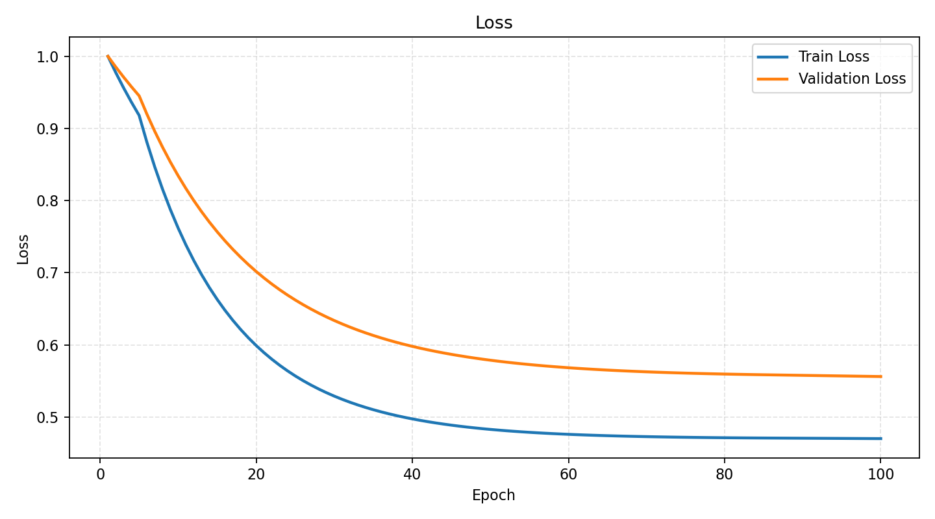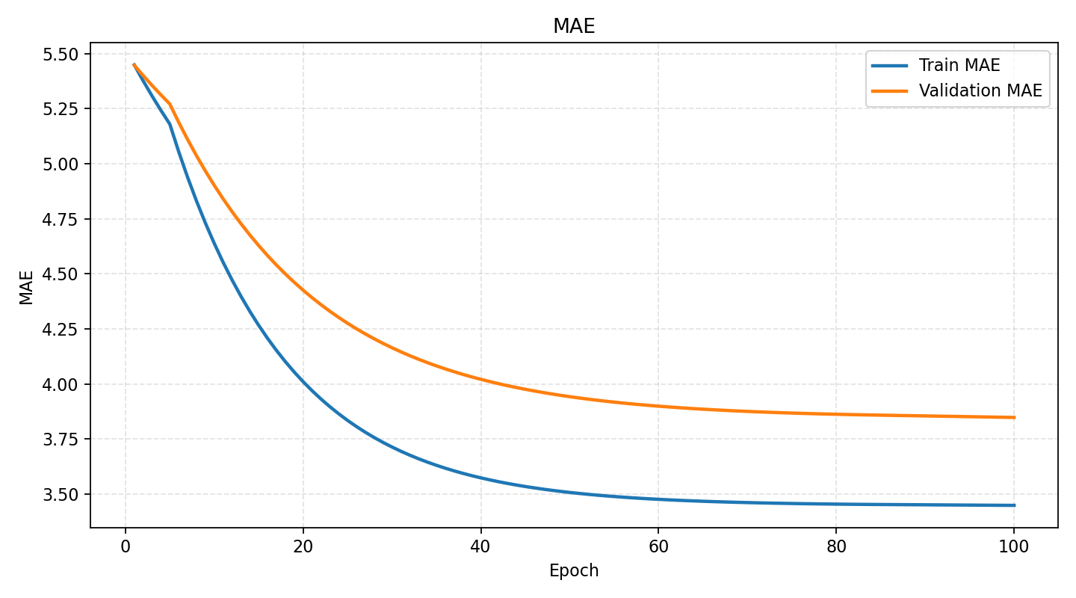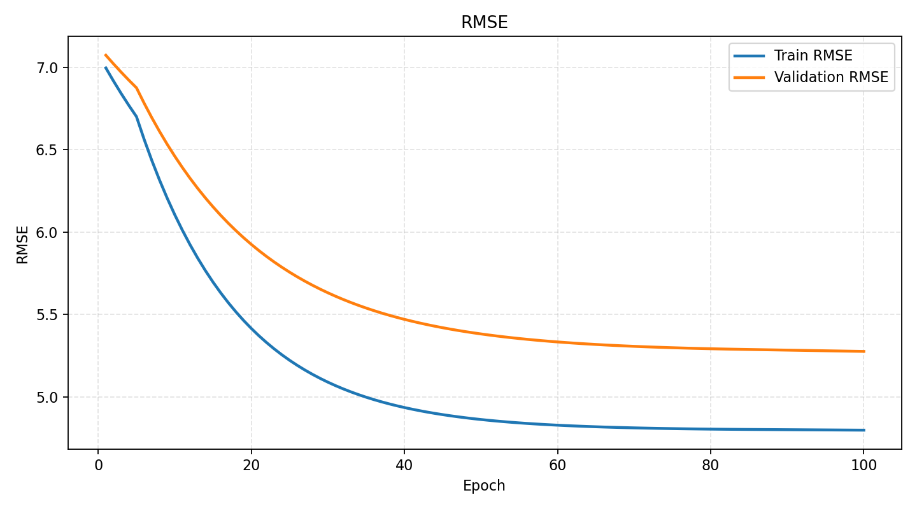
图5.1 PFDM的训练曲线和评估误差曲线：LOSS、MAE、RMSE
- 消融实验 2：双流融合消融
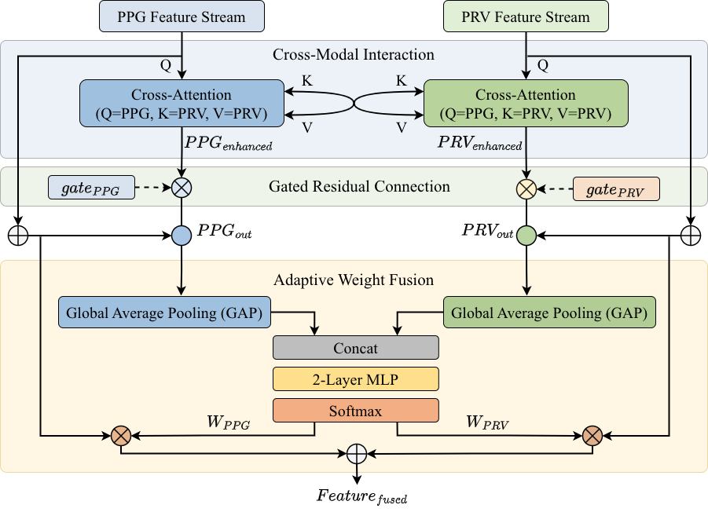
验证PPG波形与PRV节律的协同效果。
表6.1 基于PPG和PRV的双流融合消融实验的五折及其均值（均值±标准差）
 | train |  | val |  | test
 | MAE | RMSE | MAE | RMSE | MAE | RMSE
仅 PPG | 3.63 ± 0.08 | 4.88±0.11 | 4.07 ± 0.07 | 5.34 ± 0.05 | 4.19±0.18 | 5.45±0.23
仅 PRV | 3.90 ± 0.11 | 5.16±0.08 | 4.24 ± 0.17 | 5.56 ± 0.22 | 4.33±0.17 | 5.61±0.21
特征拼接 | 3.57 ± 0.12 | 4.83±0.13 | 4.07 ± 0.05 | 5.33±0.11 | 4.16 ± 0.16 | 5.44 ± 0.26
单向注意力 | 3.87 ± 0.17 | 5.16±0.19 | 4.39 ± 0.13 | 5.74±0.13 | 4.48 ± 0.19 | 5.82 ± 0.19
双向跨模态注意力 | 3.48 ± 0.12 | 4.77±0.14 | 4.01 ± 0.13 | 5.38 ± 0.25 | 4.10±0.12 | 5.41±0.13
结果说明：双流融合消融显示，双向跨模态注意力的测试 MAE 为 4.10，优于仅 PPG（4.19）、仅 PRV（4.33）和特征拼接（4.16），说明两种生理表征之间确实存在互补关系，且跨模态注意力比静态拼接更适合建模这种互补关系。特征拼接虽然能利用双模态信息，但无法显式判断哪些时间片段或特征维度应相互参考，因此提升幅度有限。
单向注意力结果较差（MAE 4.48），说明只让 PPG 查询 PRV 会造成信息流不平衡：PRV 的节律信息参与增强 PPG 表征，但 PRV 分支无法从原始 PPG 波形中反向获得形态补充。双向注意力同时保留两条信息流，更符合“原始波形与衍生特征深度交互”的设计思路。
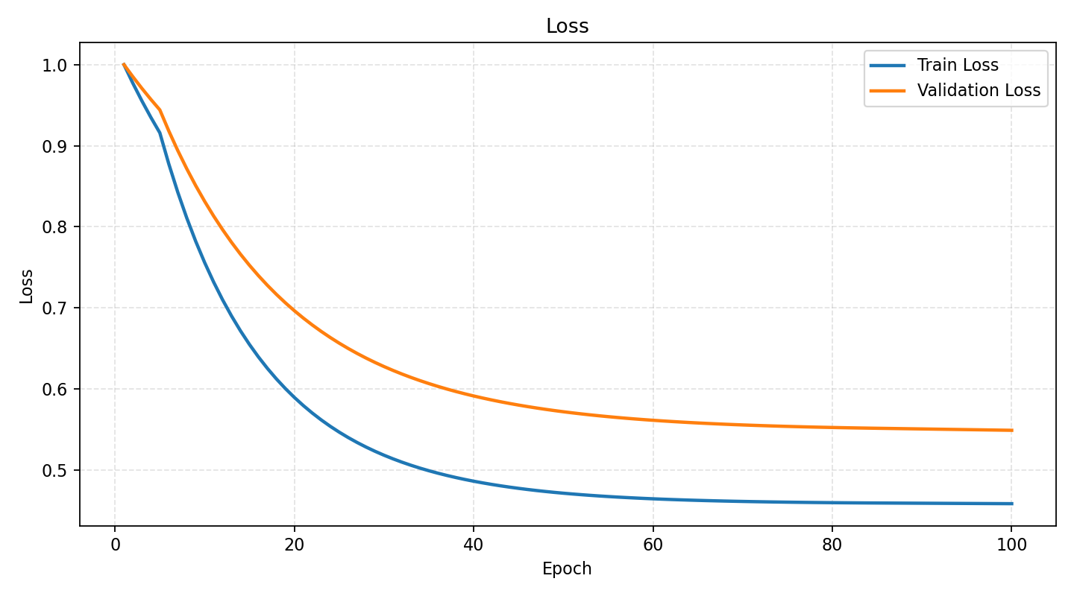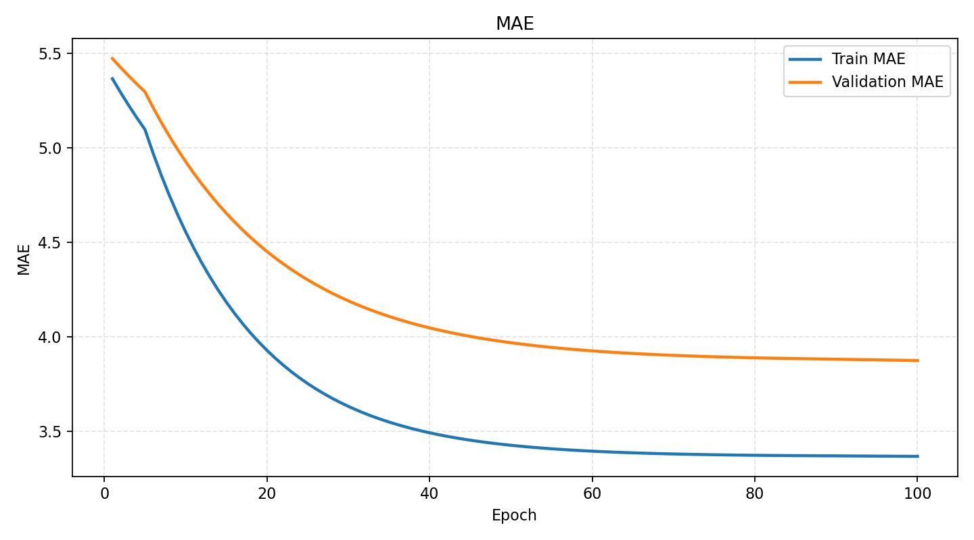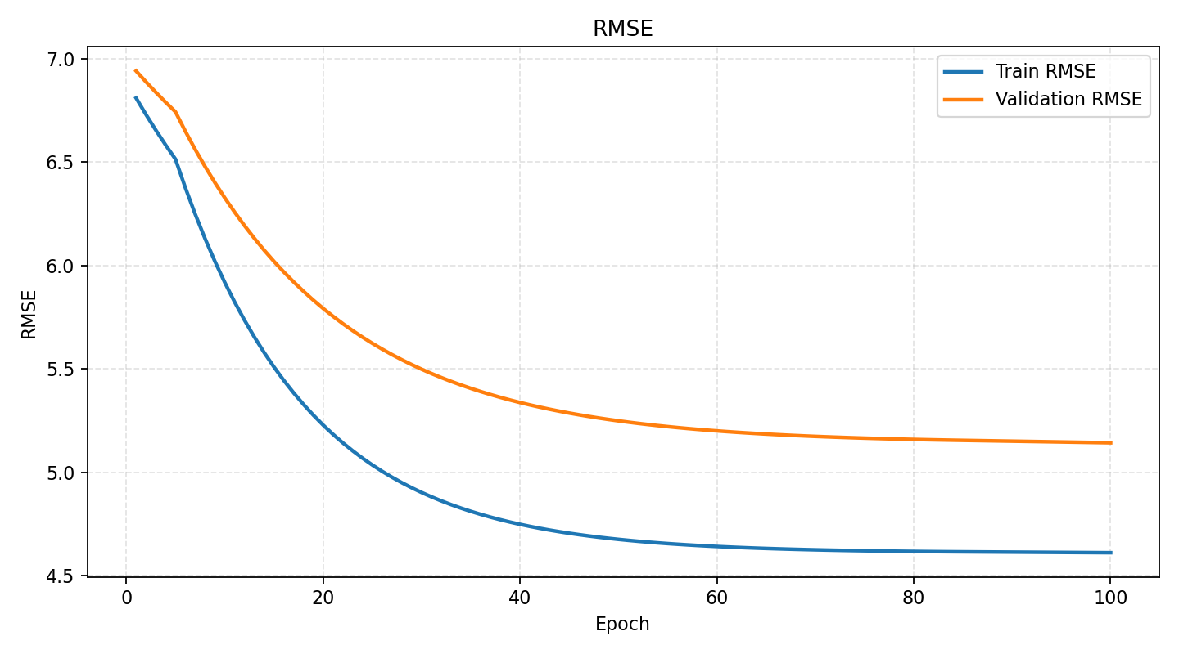
图6.1 特征拼接消融实验的训练曲线和评估误差曲线：LOSS、MAE、RMSE
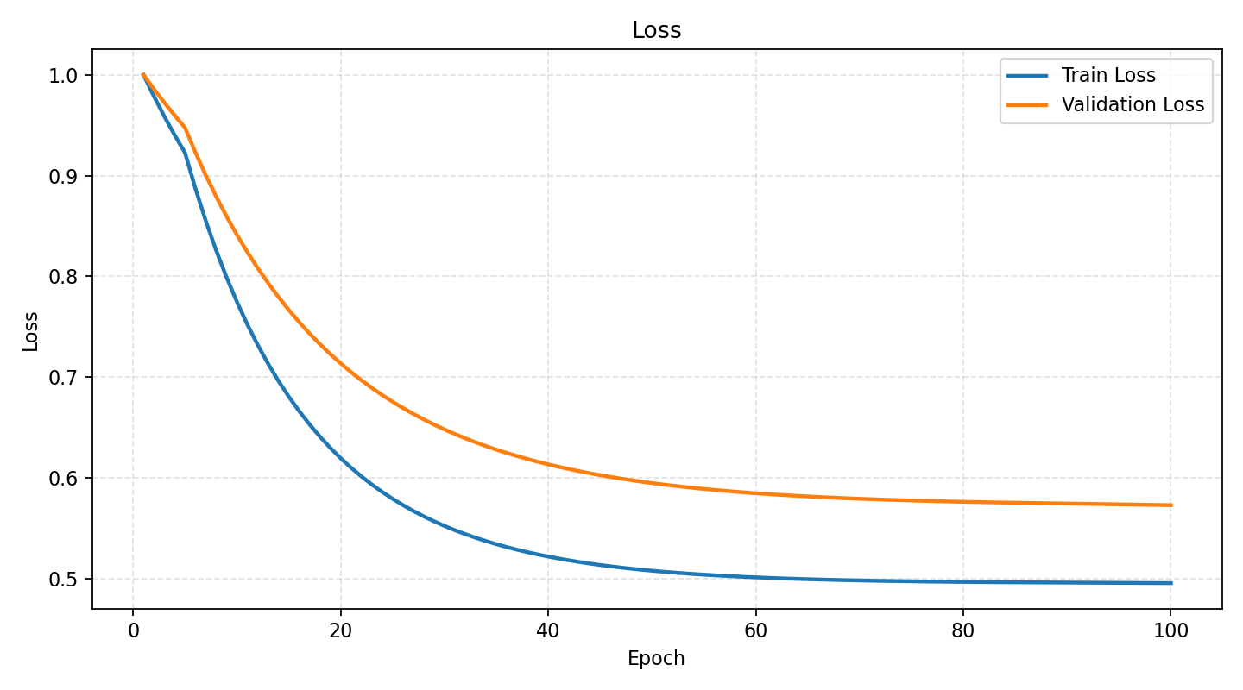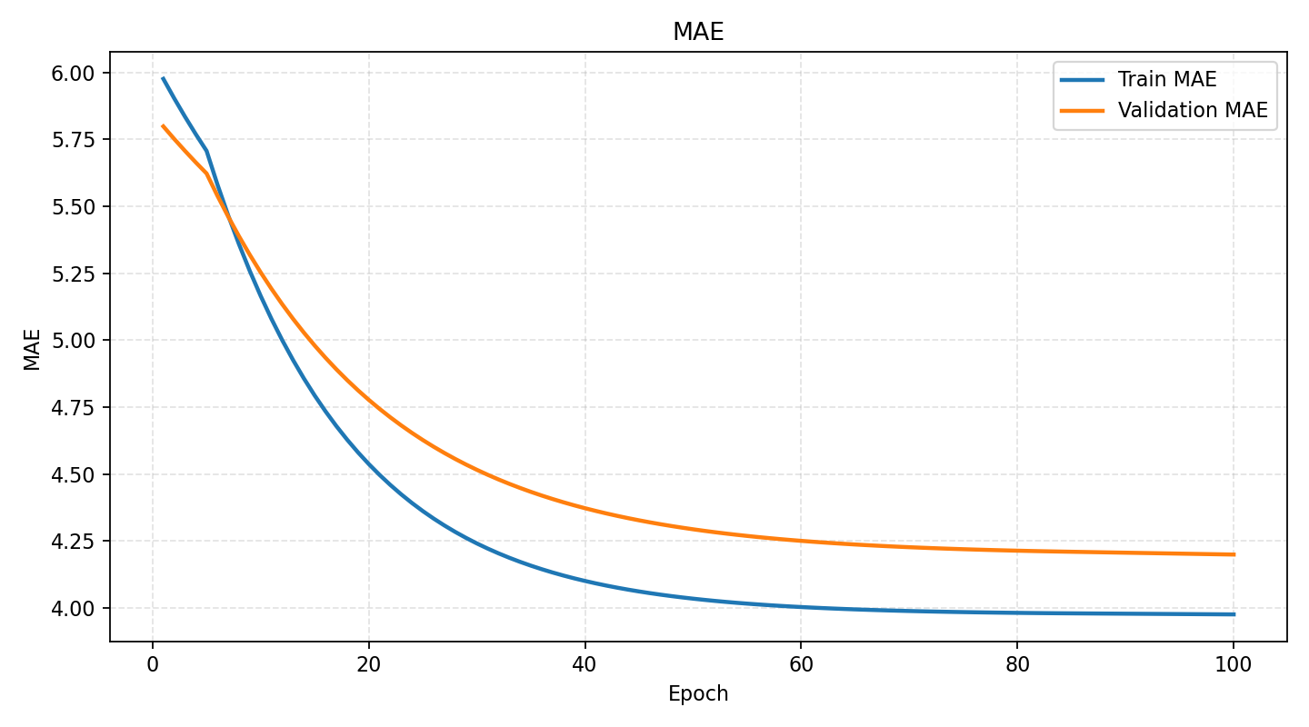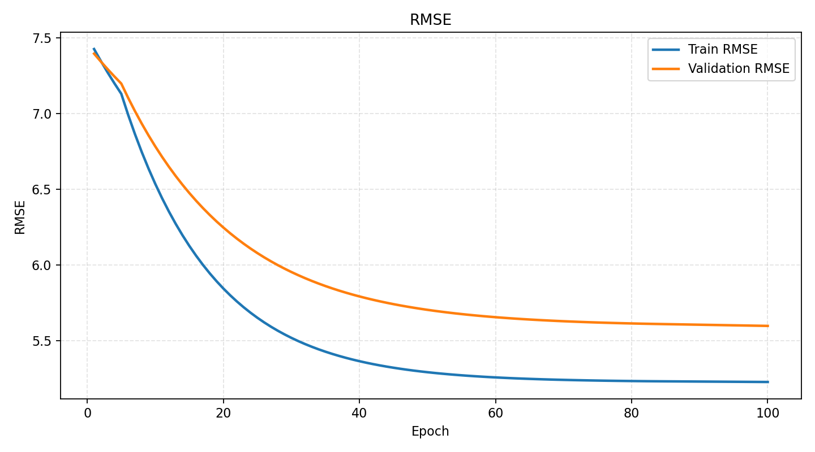
图6.2 单向注意力消融实验的训练曲线和评估误差曲线：LOSS、MAE、RMSE
图6.3 双向跨模态注意力消融实验的训练曲线和评估误差曲线：LOSS、MAE、RMSE

- 消融实验 3：多任务不确定性加权消融
测试基于同方差不确定性的损失函数加权，以此解决压力回归与情绪分类任务中的标签不平衡问题。核心在于自动学习参数(压力参数和情绪参数)来平衡损失。

表7.1 基于PPG和PRV的多任务不确定性加权消融实验的五折及其均值（均值±标准差）
 | train |  | val |  | test
 | MAE | RMSE | MAE | RMSE | MAE | RMSE
单任务压力 | 3.51 ± 0.29 | 5.02±0.34 | 4.32±0.27 | 5.96±0.44 | 4.41 ±0.10 | 6.00±0.16
多任务固定权重 | 3.47 ± 0.18 | 5.00 ± 0.28 | 4.27 ± 0.19 | 5.93 ± 0.31 | 4.38 ± 0.08 | 5.98 ± 0.14
不确定性加权 | 3.48 ± 0.12 | 4.77±0.14 | 4.01 ± 0.13 | 5.38 ± 0.25 | 4.10±0.12 | 5.41±0.13
结果说明：多任务消融表明，不确定性加权模型的测试 MAE 为 4.10、RMSE 为 5.41，明显优于单任务压力回归和固定权重多任务学习。单任务模型只优化压力预测，无法利用情绪标签中包含的心理状态信息；固定权重多任务虽然引入了情绪分类辅助任务，但不同任务的损失尺度和学习难度不同，固定比例可能使某一任务主导训练。
代码中的 uncertainty 模式通过可学习的 log_vars 自动调整压力回归、情绪分类和辅助任务损失的相对权重，使模型根据任务不确定性分配训练关注度。该结果支持开题报告中的假设：压力水平与情绪状态存在相关性，利用情绪任务作为辅助监督可以提升共享特征的泛化能力，并减少单一压力回归任务的过拟合风险。

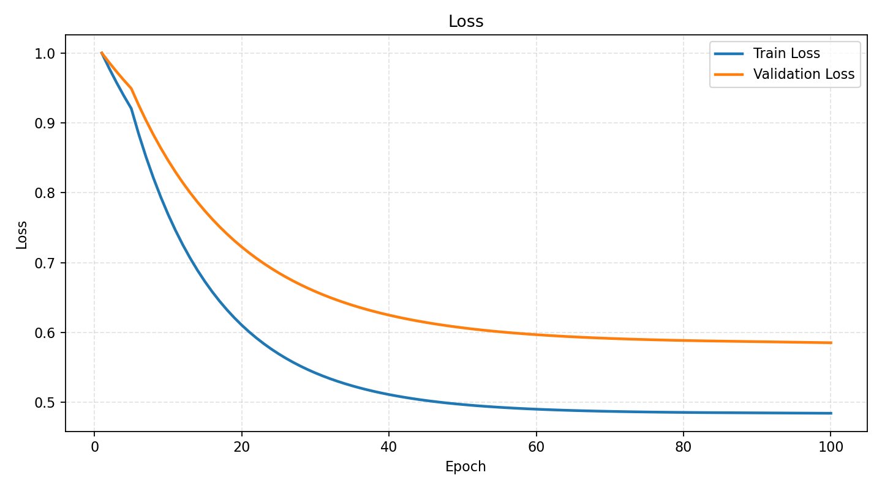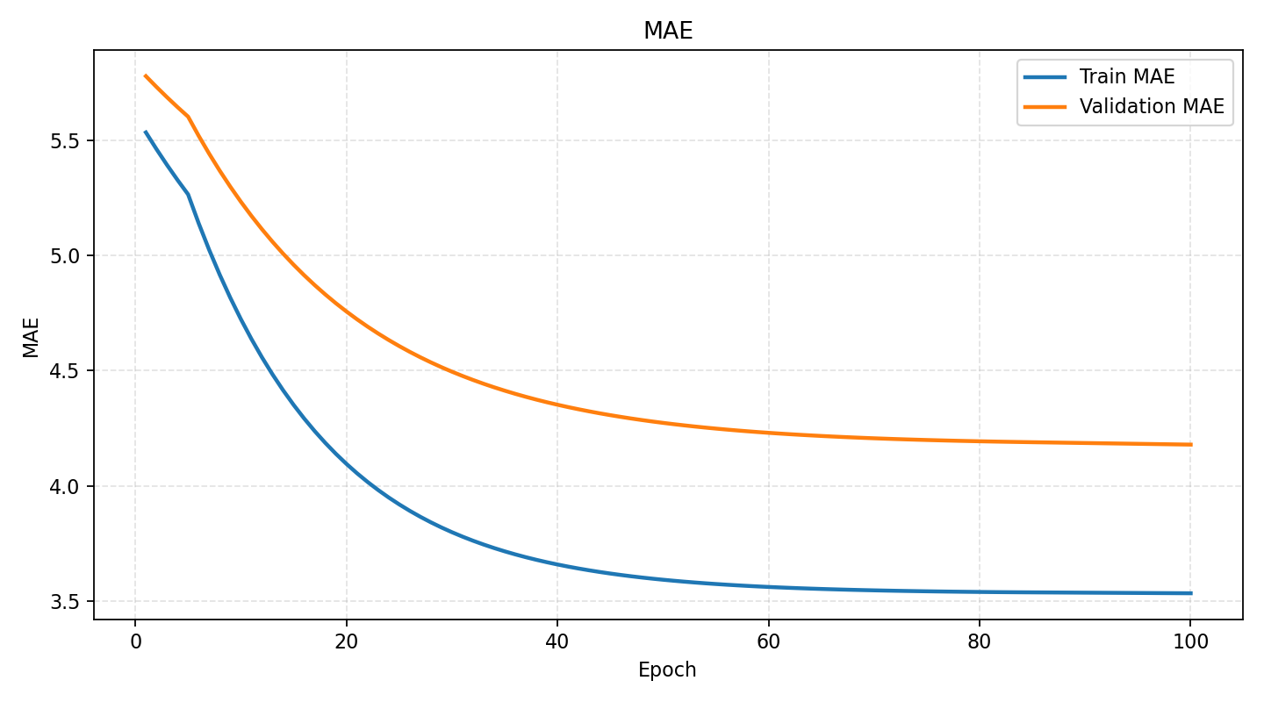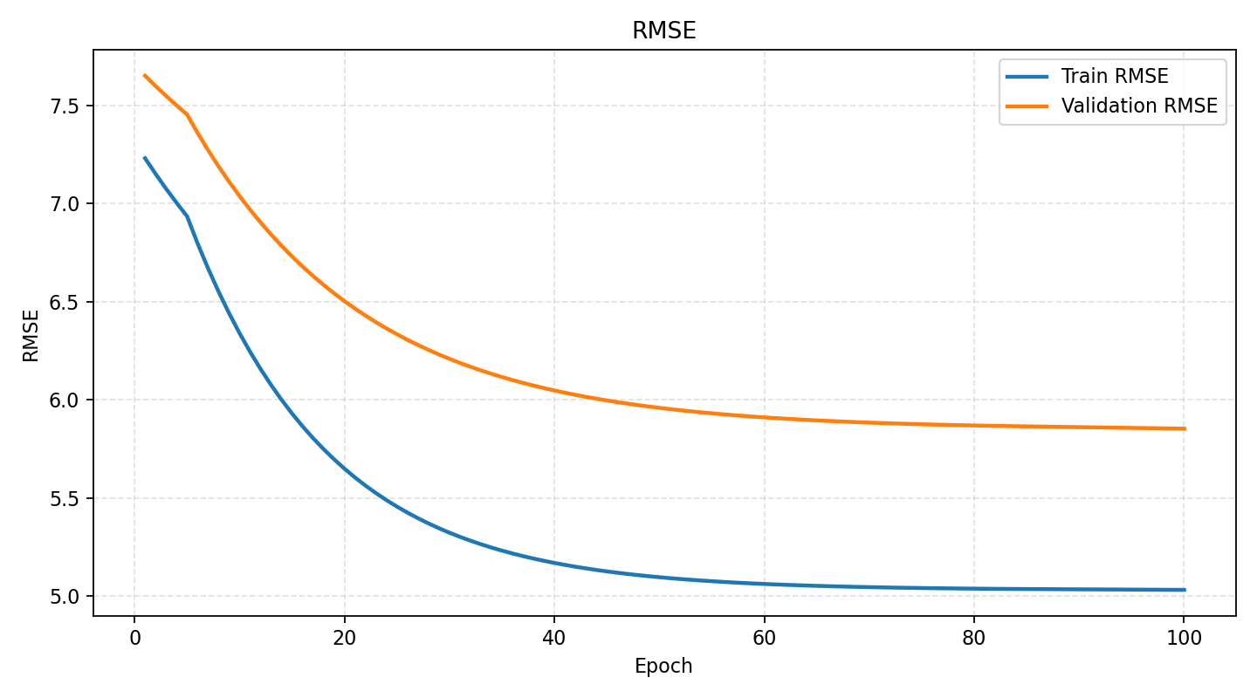
图7.1 单任务压力消融实验的训练曲线和评估误差曲线：LOSS、MAE、RMSE
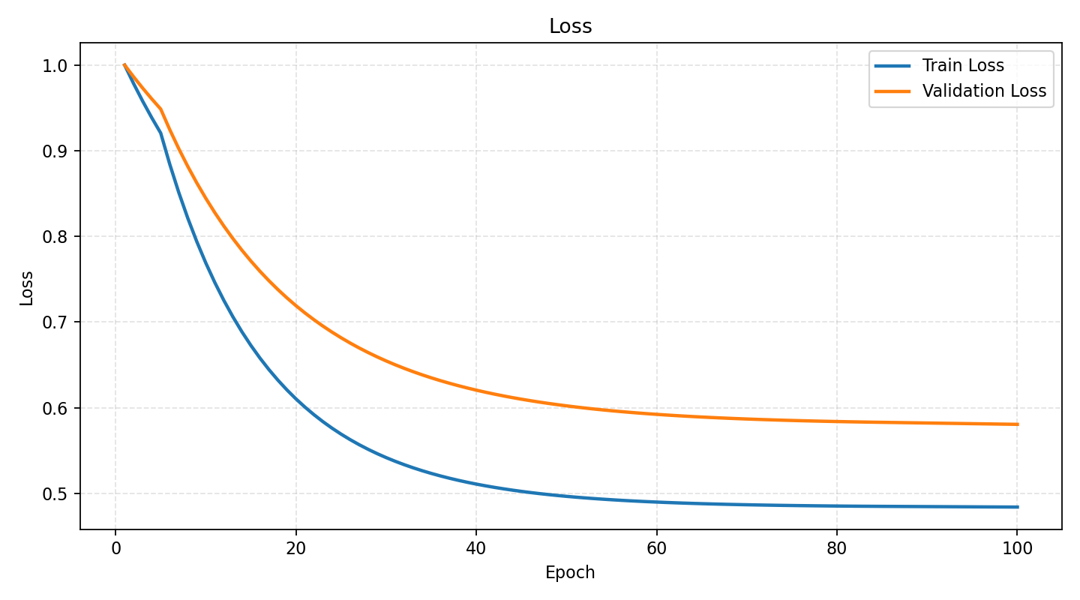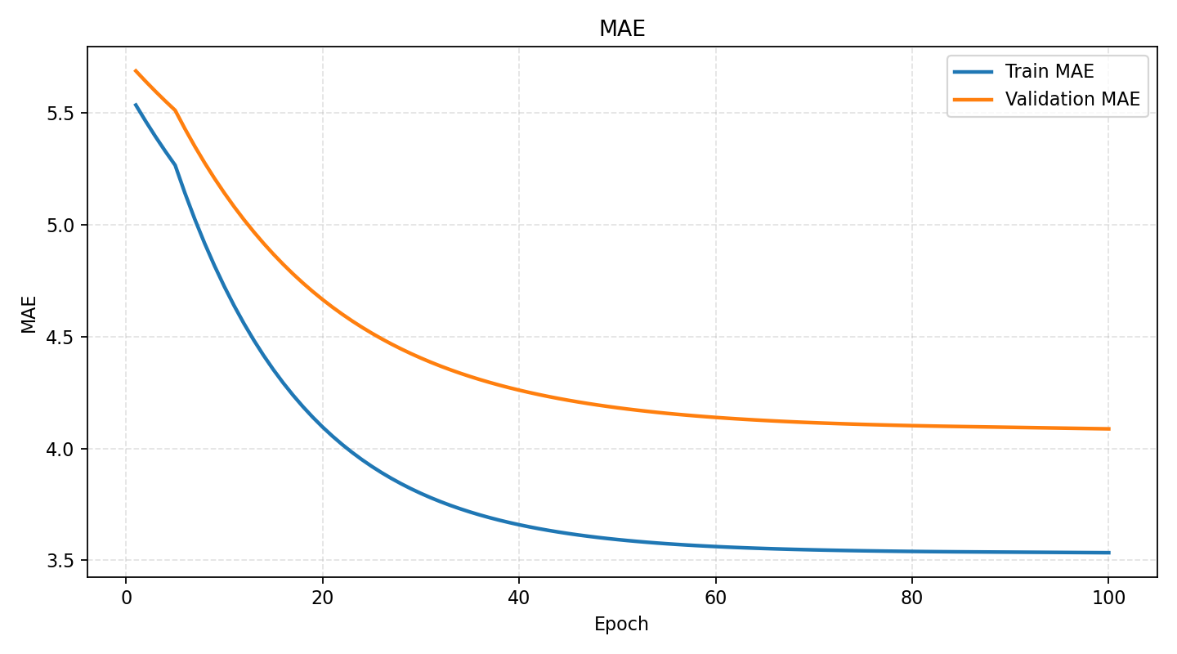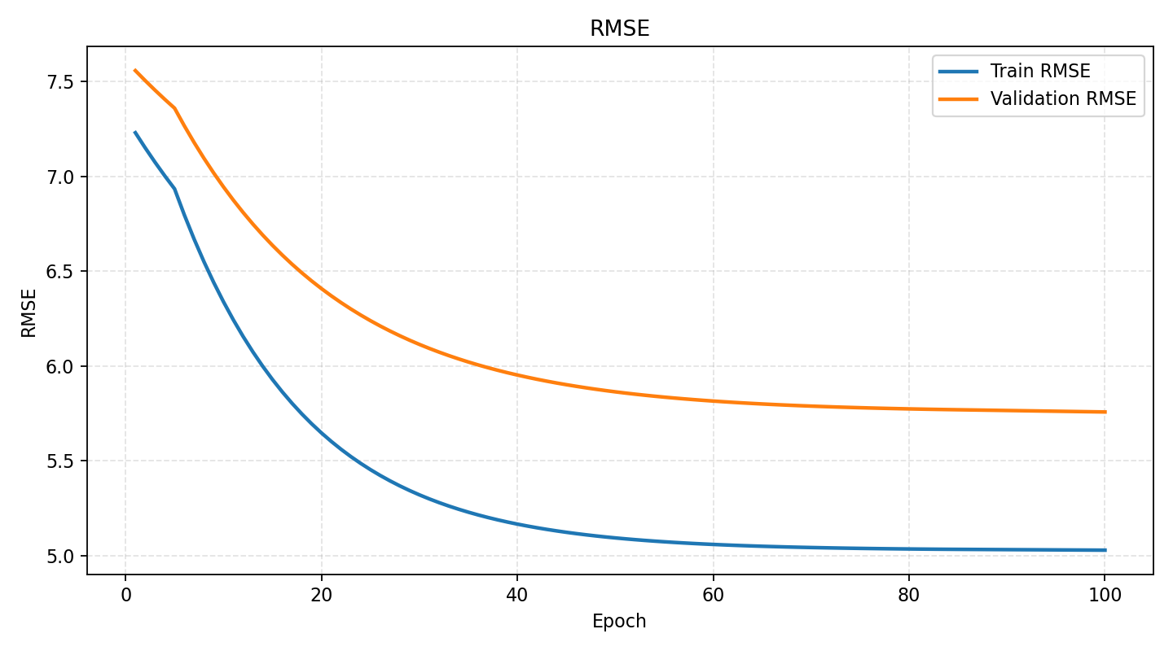
图7.2 单向注意力消融实验的训练曲线和评估误差曲线：LOSS、MAE、RMSE

